**FOOD**

**1.Nasi lemak Ayam berempah**

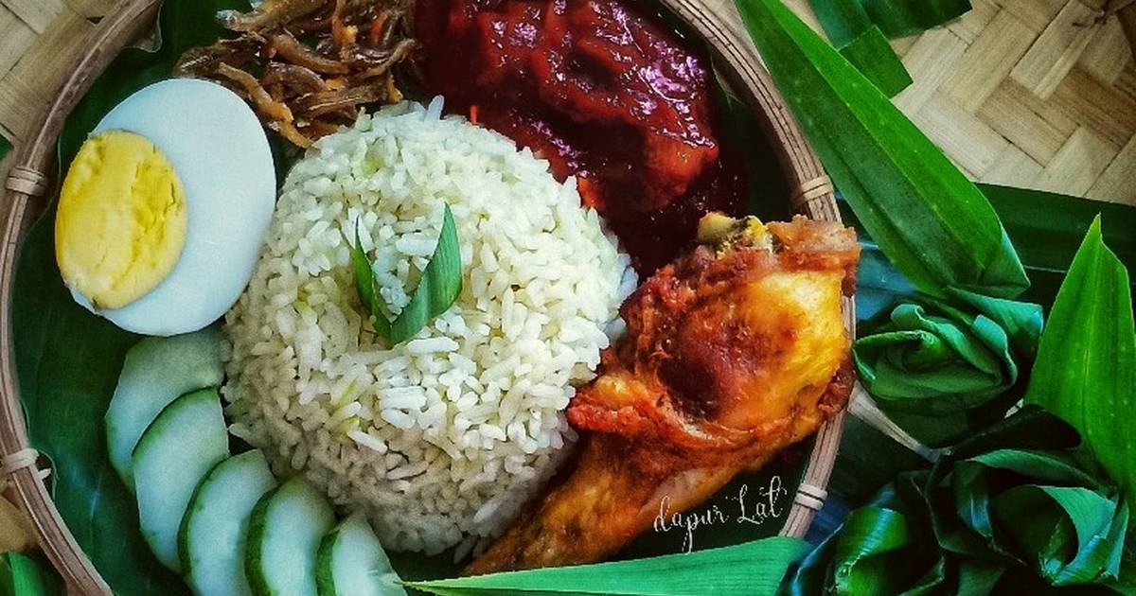

**2.Nasi Ayam kukus**

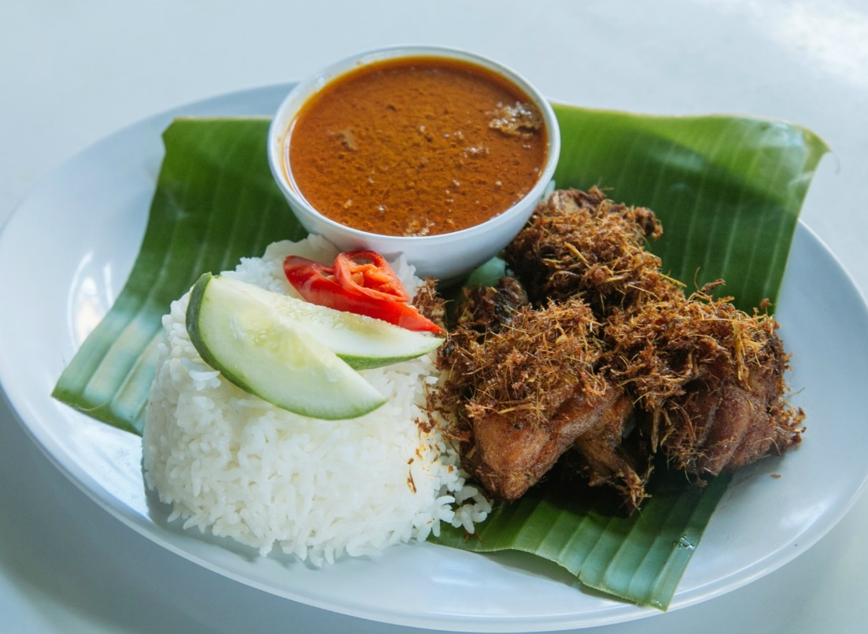

**3.Nasi Lemak Sambal Sotong**

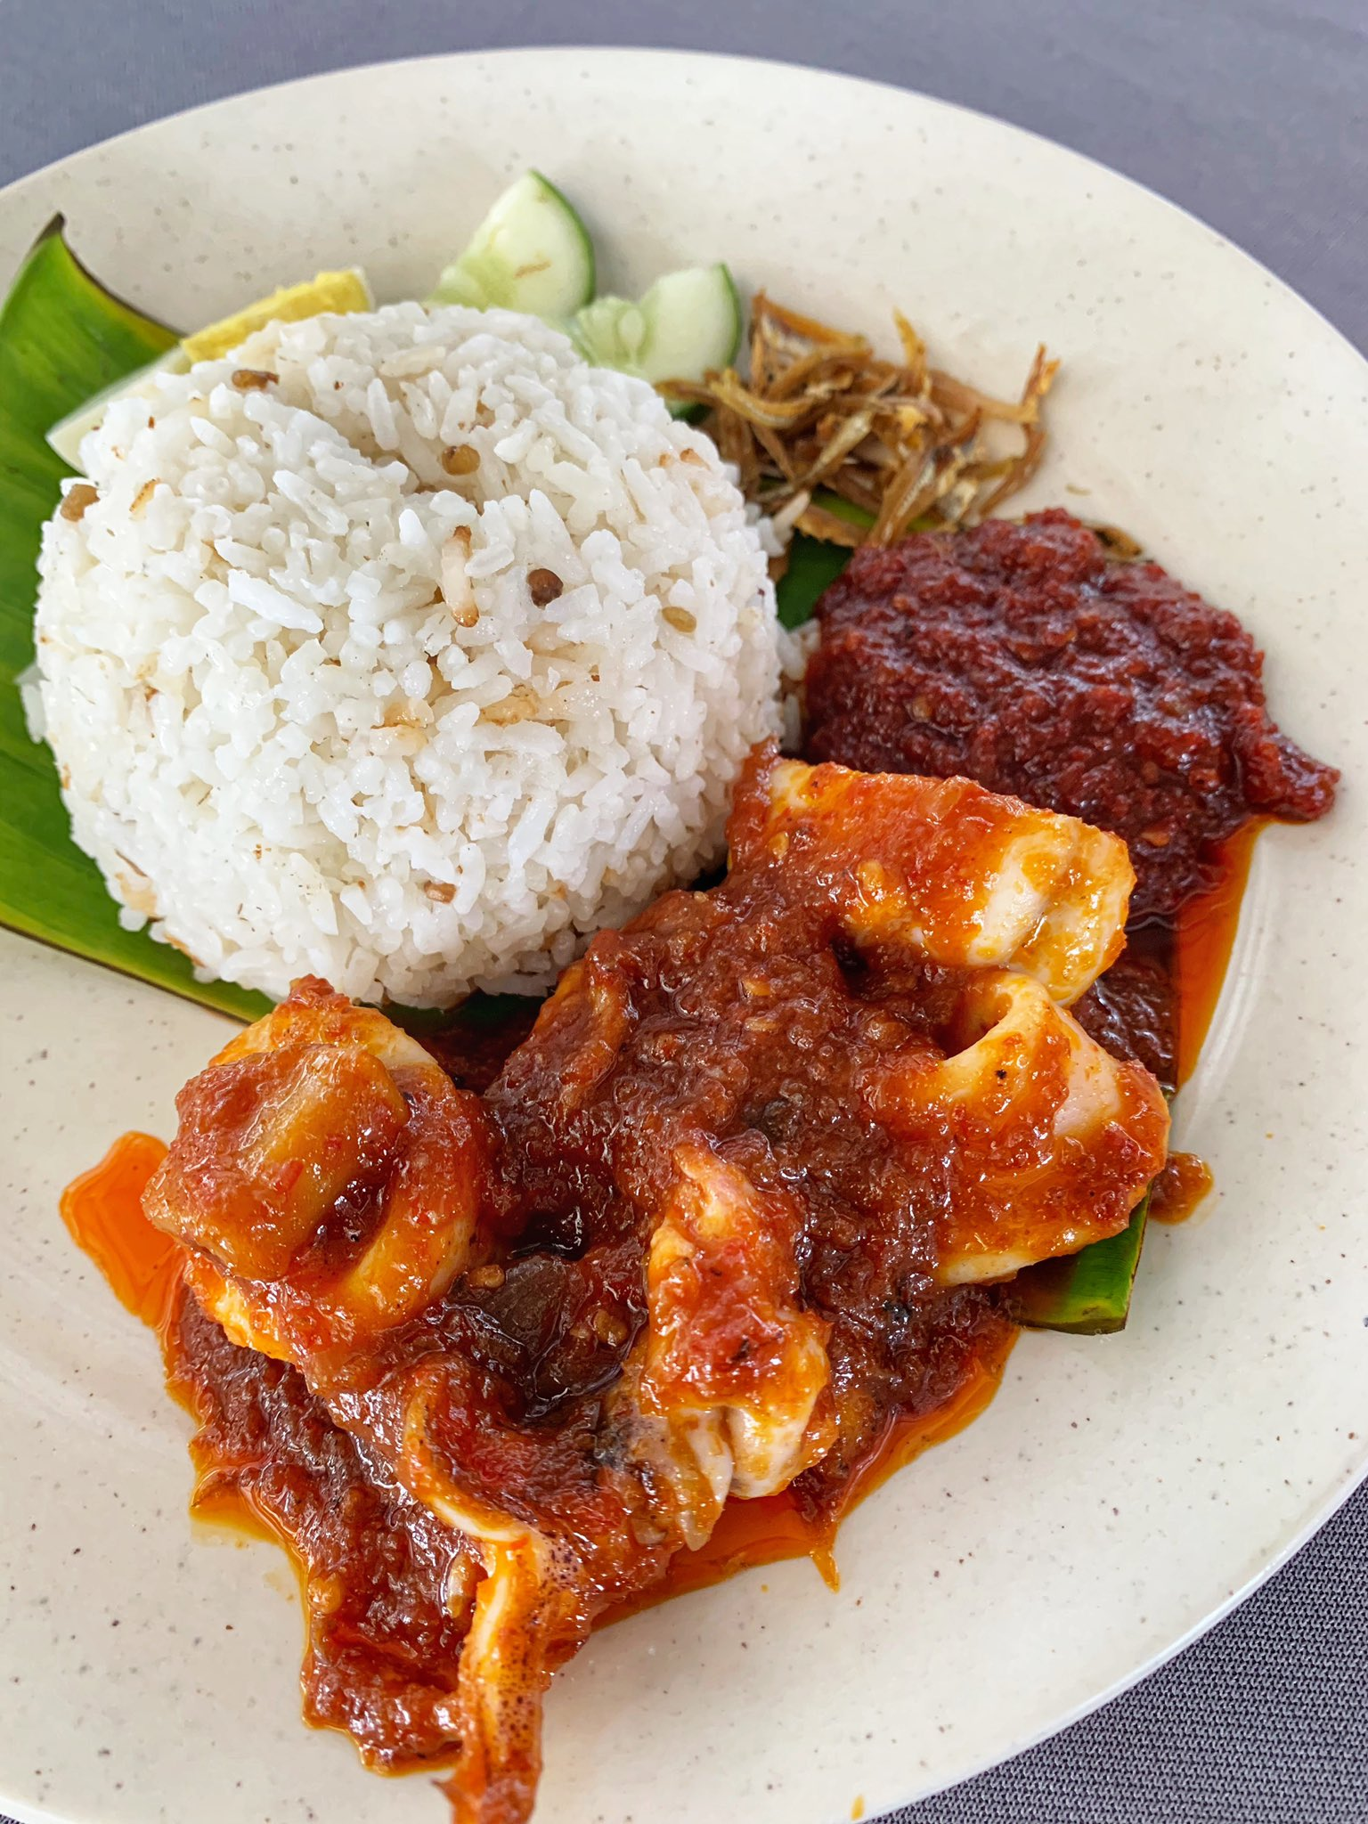

**4.Nasi Minyak Ayam masak merah**

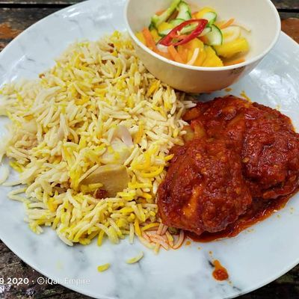

**5.Nasi Kerabu Ayam Goreng**

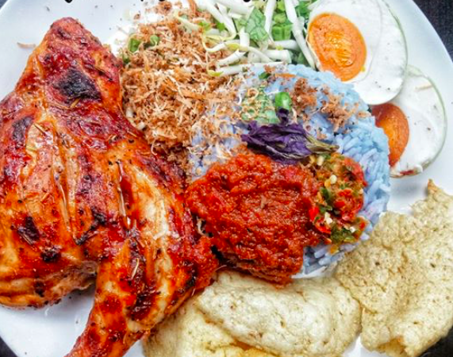

**DRINK**

**1. Orange Juice Ice**

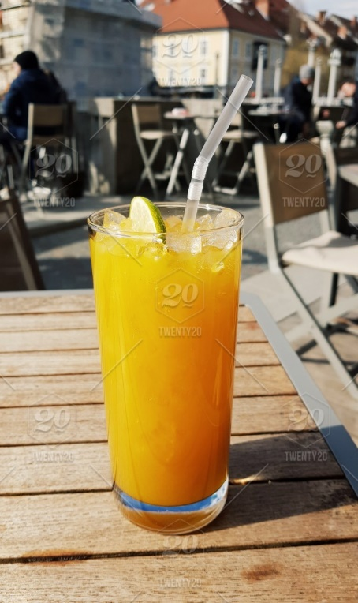

**2. Milo Ice**

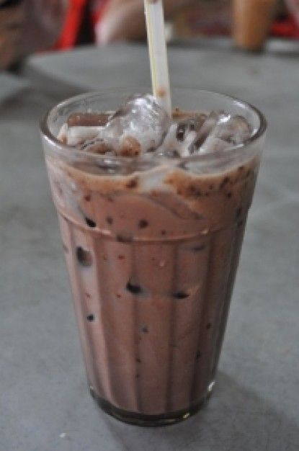

**3.Sirap ice**

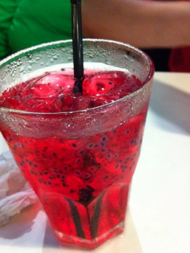

**4.Teh ice**

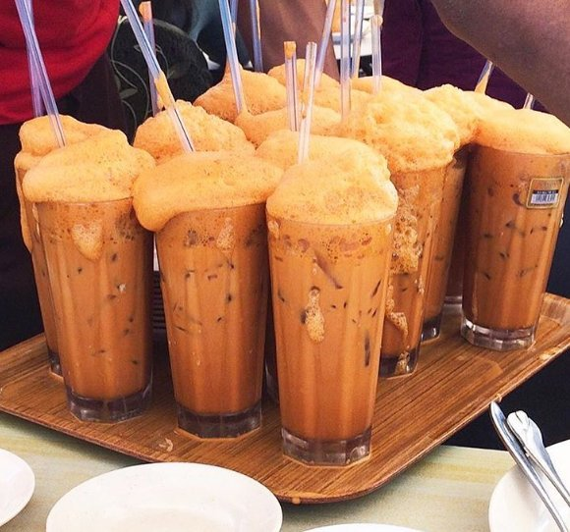

**5.Juice Limau Ice**

